浙江省2012年4月高等教育自学考试

线性电子电路试题

课程代码：02340
一、单项选择题(本大题共15小题，每小题2分，共30分)
在每小题列出的四个备选项中只有一个是符合题目要求的，请将其代码填写在题后的括号内。错选、多选或未选均无分。
1．晶体三极管工作在截止状态时，其两个PN结的偏置状态是( )
A．发射结正偏，集电结正偏 B．发射结正偏，集电结反偏
C．发射结反偏，集电结正偏 D．发射结反偏，集电结反偏
2．共发射极放大电路，若测得V_{CEQ}≈V_{CC}，则可以判断该晶体管工作在( )
A．放大状态 B．饱和状态
C．截止状态 D．击穿状态
3．共模抑制比K_{CMR}越大，表明电路( )
A．放大倍数越稳定 B．交流放大倍数越大
C．抑制温漂的能力越强 D．输入信号中的差模成分越大
4．场效应管是______器件。( )
A．电流控制电流 B．电压控制电流
C．电流控制电压 D．电压控制电压
5．若电路的开环增益为1000,反馈深度为10，则该电路的闭环增益为______dB。( )
A．10 B．20
C．40 D．60
6．变容二极管是利用PN结的______制成的。( )
A．正向导通特性 B．反向截止特性
C．反向击穿特性 D．电容特性
7．基本放大电路中，若静态工作点选择过低，容易使电路输出信号产生______失真。( )
A．截止 B．饱和
C．双向 D．频率
8．反相比例电路中引入的负反馈是( )
A．电压串联负反馈 B．电压并联负反馈
C．电流串联负反馈 D．电流并联负反馈
9．反相比例电路的运算关系是( )
A． B．
C． D．
10．负反馈放大电路自激的条件是( )
A．T (jω_{osc})=1 B．T (jω_{osc})=-1
C．T (jω_{osc})=0 D．T (jω_{osc})=∞
11．设计一运算电路实现方波——三角波的变换，应选用______实现。( )
A．同相比例电路 B．反相比例电路
C．积分电路 D．微分电路
12．对放大电路，开环是指电路( )
A．无反馈通路 B．无直流电源
C．无交流信号源 D．无负载
13．在外输入信号不变时，若引入反馈后，______，则电路引入了负反馈。( )
A．输出电流增大 B．输出电压增大
C．净输入信号增大 D．净输入信号减小
14．放大电路在信号的低频段时，放大倍数下降的原因是( )
A．耦合电容和旁路电路的存在 B．晶体管极间电容和分布电容的存在
C．晶体管的非线性的影响 D．放大电路的静态工作点设置不合理
15．固定偏置的共发射极放大电路，集电极偏置电阻R_{c}的作用是( )
A．放大电流
B．调节基极电流I_{BQ}
C．调节集电极电流I_{CQ}
D．防止输出信号交流接地，把集电极电流转换为电压
二、填空题(本大题共10小题，每小题1分，共10分)
请在每小题的空格中填上正确答案。错填、不填均无分。
1．半导体是______介于导体和绝缘体之间的物质。
2．半导体二极管最主要的特性是______。
3．当PN结外加反向电压时，耗尽层的宽度将______。
4．在集成运放中，由温度变化引起的零输入对应非零输出的现象称为______。
5．晶体管的频率参数f_{β}是β(ω)下降到β的______倍时所对应的频率。
6．在晶体管的三种基本组态放大电路中，______电路的输出电阻最低。
7．电路的开环增益为1000时,基本放大器的增益变化10%，反馈放大器的闭环增益相应地变化1%，则此时电路的闭环增益为______。
8．晶体三极管的三个电极对地电位分别为V_{A}=3.0V，V_{B}=2.8V，V_{C}=1.0V，则该管的半导体材料是______。
9．放大电路中，引入直流负反馈的作用是______。
10．在放大电路中，要稳定输出电流，应引入______负反馈。
三、简答题(本大题共3小题，每小题5分，共15分)
1．MOSFET的转移特性如题三（1）图所示（其中i_{D}的方向是它的实际方向），试判断该场效应管是增强型还是耗尽型，是N沟道还是P沟道，画出其电路符号，并求出夹断电压V_{P}或开启电压V_{T}。
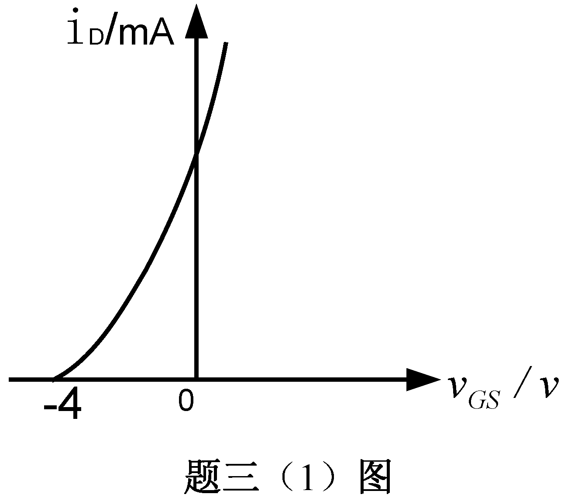
2．如题三（2）(a)图所示电路，设集成运放是理想的，已知初始状态V_{c} (0)=0。
（1）写出V_{o}的表达式；
（2）当输入电压波形如题三（2）(b）图所示，试画出V_{o}的波形，并标出V_{o}的幅值。
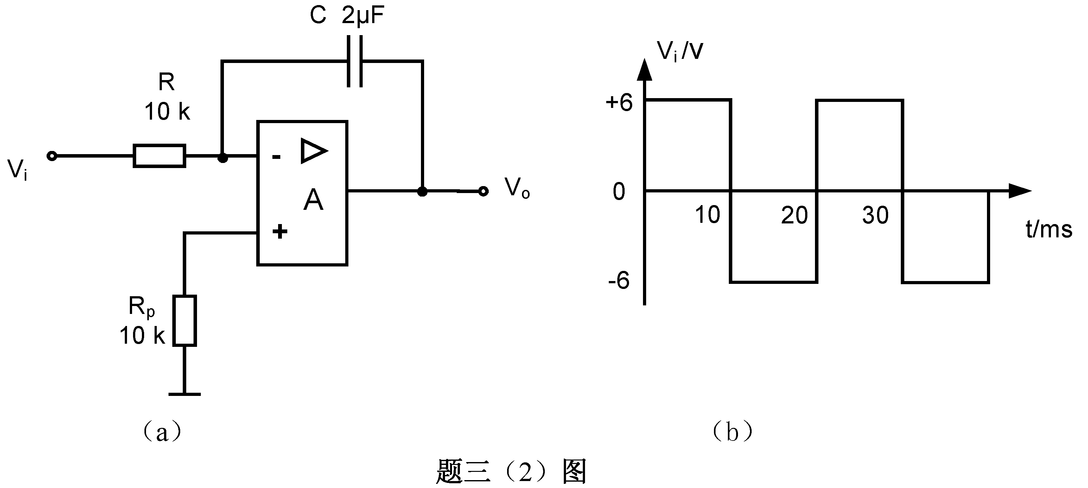

3．如题三（3）图所示某放大电路的电压传输特性，说明该电路实现的功能，求出输出与输入电压之间的运算关系，并求电压放大倍数A_{v}。
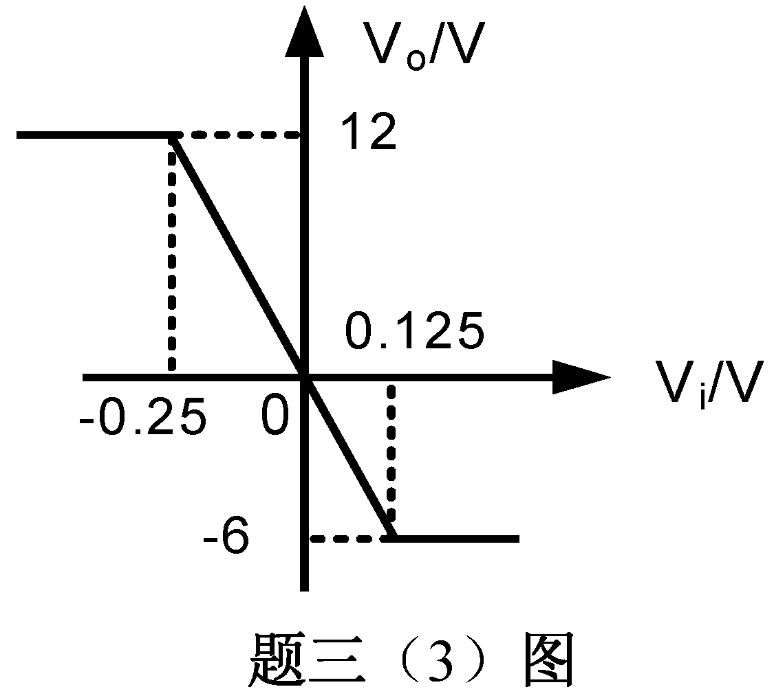
四、分析计算题（本大题共5小题，每小题9分，共45分）
1．电路如题四（1）图所示，设所有电容对交流均视为短路。已知V_{BE（on）}=0.7V，β=100，r_{bb′}=200Ω。
（1）估算静态工作点（I_{CQ}，V_{CEQ}）；
（2）画出小信号等效电路图；
（3）求电压放大倍数A_{V}和输出电阻R_{o}。
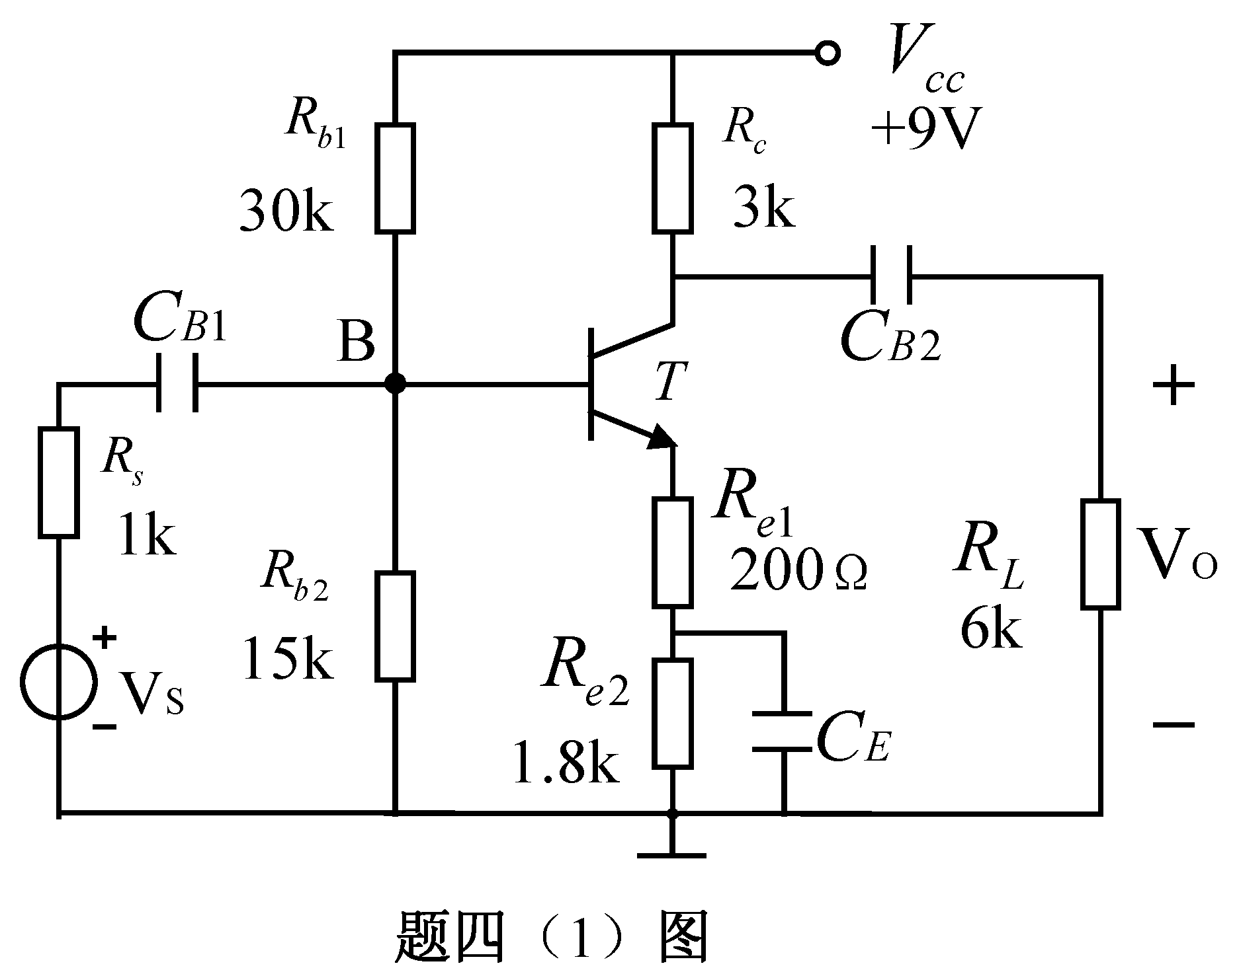
2．差动放大电路如题四（2）图所示，设两管的特性相同，β=60，r_{bb′}=200Ω，V_{BE（on）}=0.7V。求
（1）差模电压放大倍数A_{vd}=V_{o}/V_{i}；
（2）差模输入电阻R_{id}。

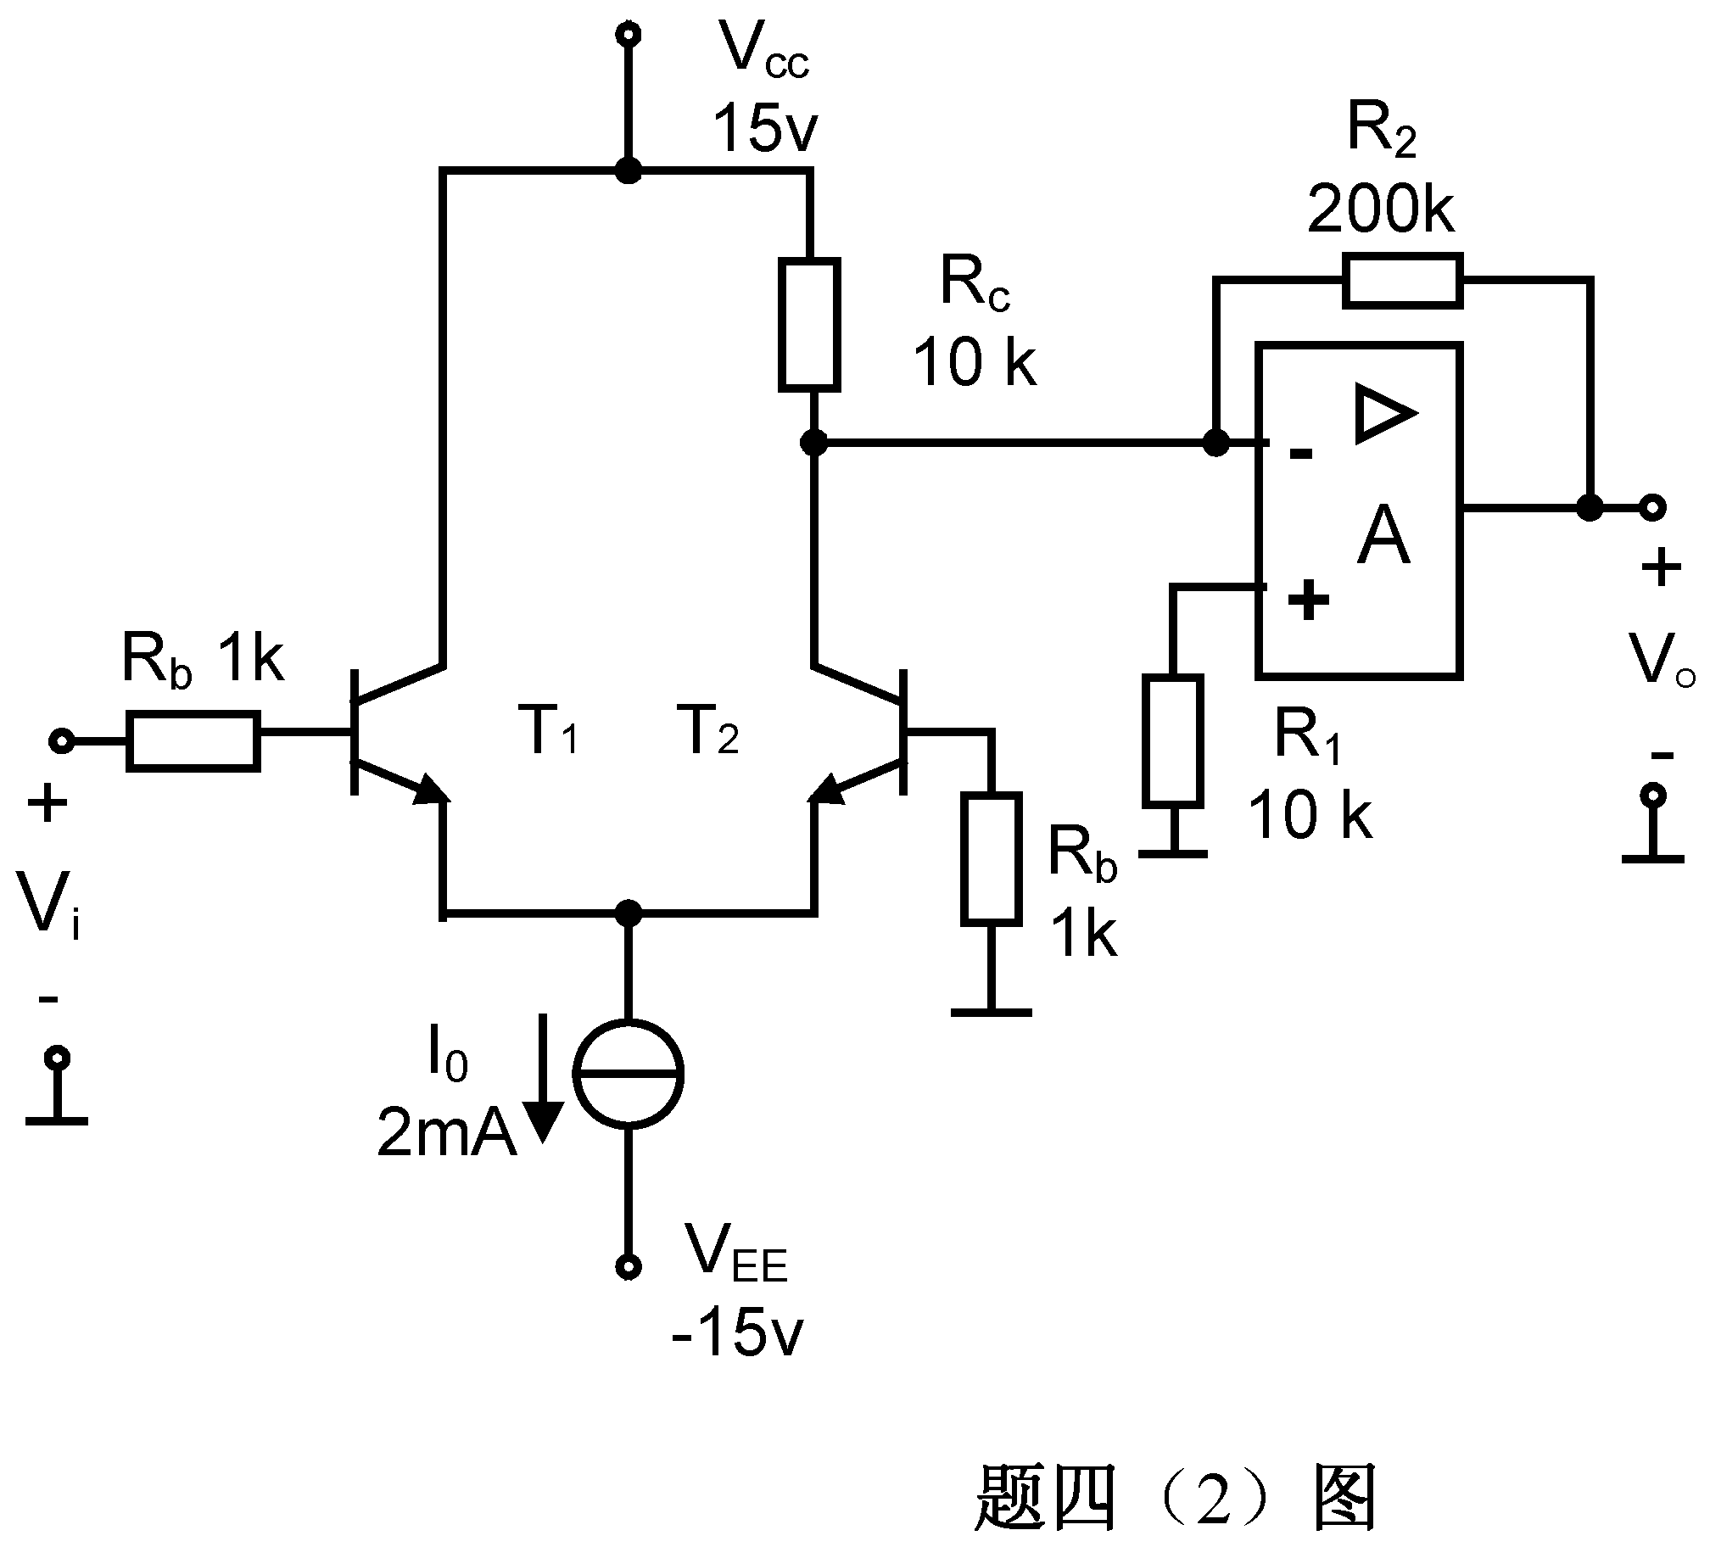
3．反馈放大电路如题四（3）图所示。
（1）指明级间反馈元件，并判别级间反馈类型和极性；
（2）若电路满足深度负反馈的条件，求反馈系数F和电压增益A_{vf}的表达式。
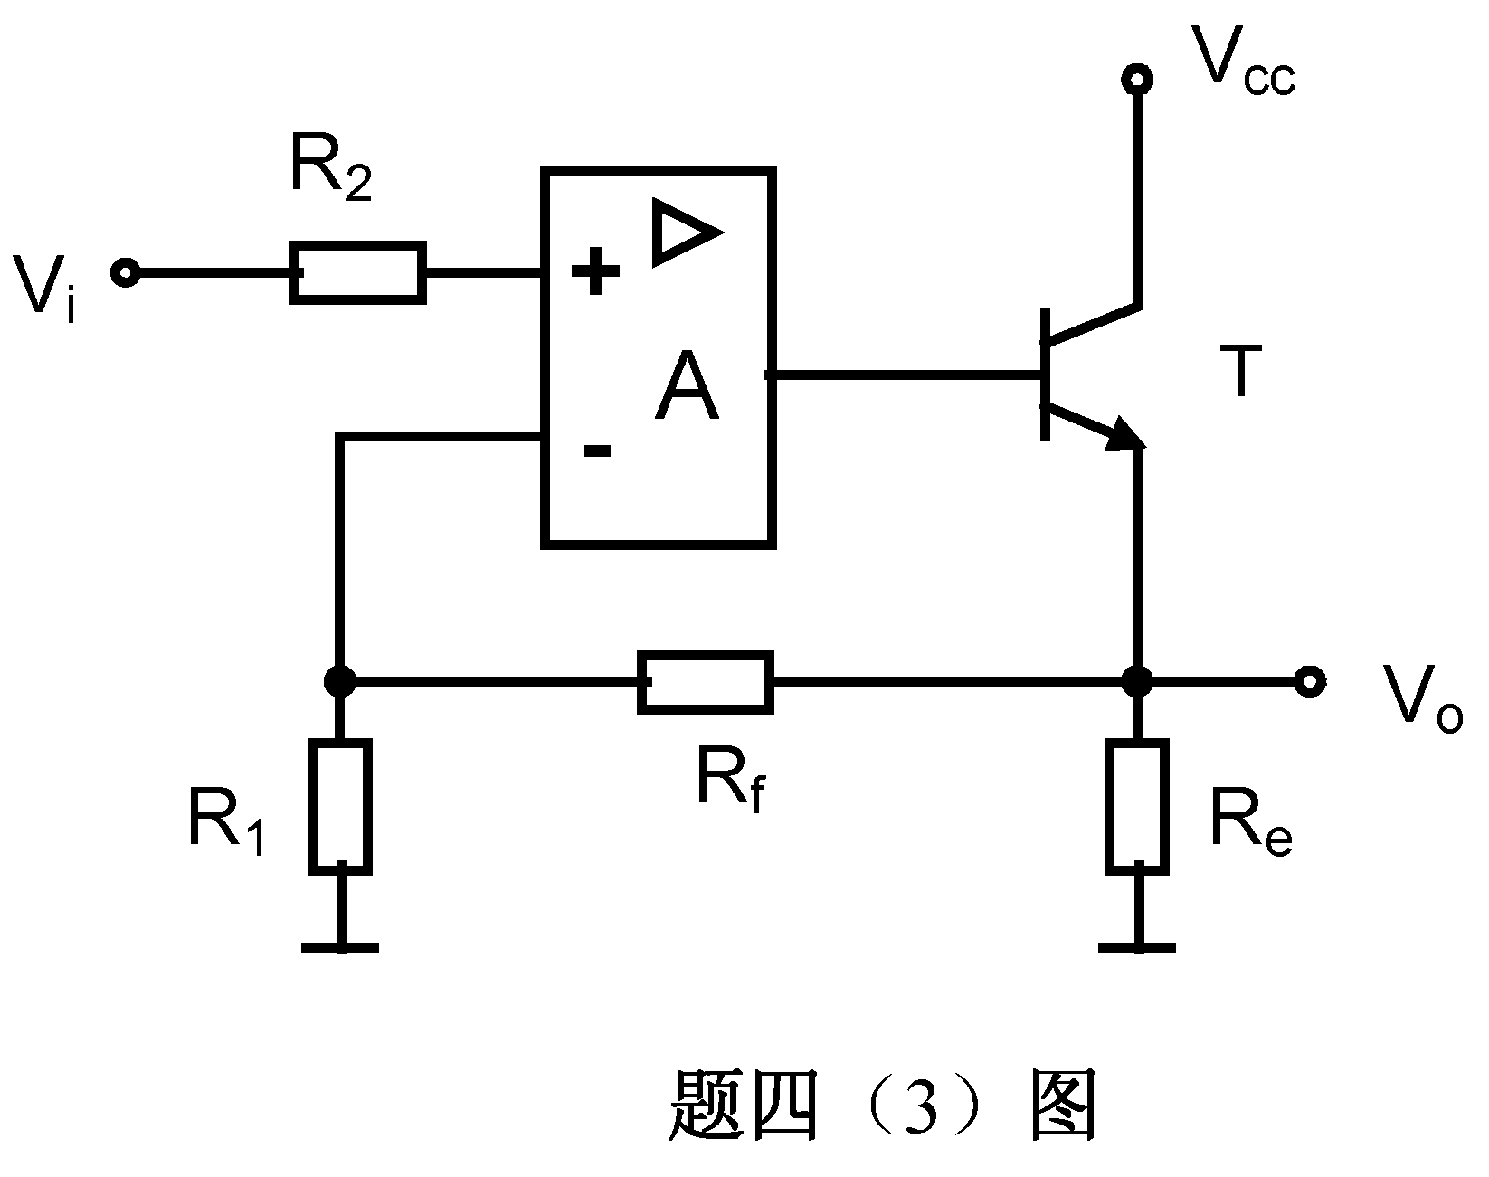
4．如题四（4）图所示电路，设集成运放均为理想的。
（1）求V_{o}的表达式；
（2）说明电路完成何种功能。

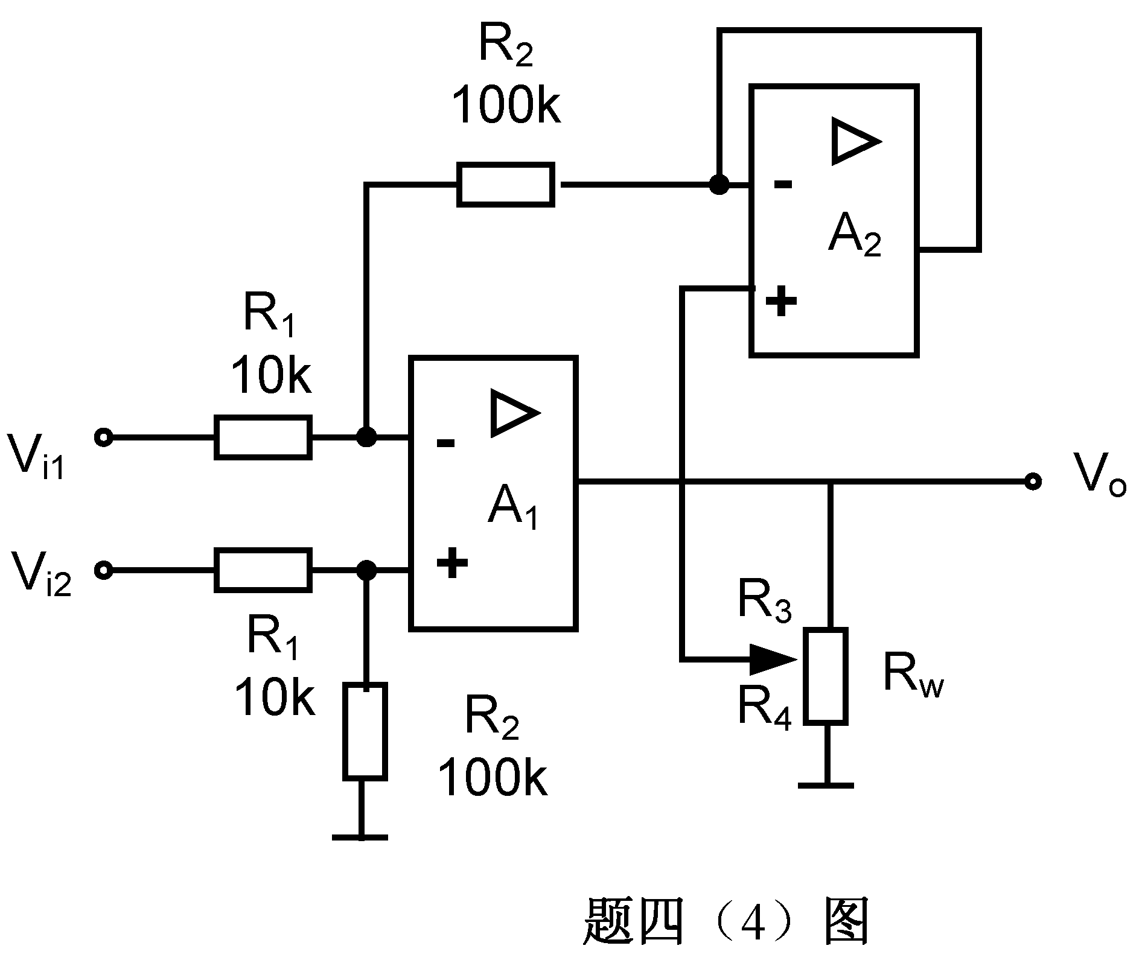
5．采用理想集成运放设计一迟滞电压比较器，其电压比较特性如题四（5）图所示的，画出相应的电路图，求出各参数，要求最大的电阻值等于20KΩ。
